05.10.2026 – 26.10.2026 TARİHLERİ ARASINDA
OSMANCIK OSB'DE ARSA TAHSİSİ YAPILACAK PARSELLERE İLİŞKİN DUYURU

Organize Sanayi Bölgeleri Uygulama Yönetmeliğinin “Arsa Tahsisi” başlıklı 55 inci maddesi kapsamında Osmancık OSB’de tahsis yapılacak parsellere ilişkin bilgiler ekte yer almaktadır.
Tahsis başvuruları meydip.sanayi.gov.tr adresinden 3 hafta süre ile (05.10.2026 – 26.10.2026) tarihleri arasında) alınacaktır. Tahsis yapılacak alanlara ilişkin harita bilgilerine meydip.sanayi.gov.tr adresinden, tahsis şartları, her parsele ilişkin birim metrekare fiyatları ile her parsele ait detay bilgilere ise Osmancık OSB Bölge Müdürlüğünden temin edilecektir.
Tahsis başvuruları değerlendirilirken yapılacak puanlama, tip değerlendirme tablosuna göre yapılacak olup tablodaki kriter sayısı ve kriterlerin ağırlık oranları OSB’den OSB’ye değişiklik gösterebilmektedir.

2026 YILINDA YAPILACAK OLAN TAHSİSLERE UYGULANACAK BİRİM FİYATLAR

- Bölgemizde %100 tamamen bedelsiz arsa tahsisi uygulanmaktadır.
- Katılım payı M2 birim fiyatı 700,00 TL’dir.
- Sözleşme tarihi itibariyle %33’ü peşin kalan bedelinin 11 eşit taksitte ödenir.

OSMANCIK OSB’DE YER ALAN SANAYİ PARSELLERİNİN ARSA TAHSİS VE SATIŞ FİYATLARI

ARSA TAHSİSİ İLANINA ÇIKILAN PARSELLER
 | ADA/PARSEL | YÜZÖLÇÜMÜ | ARSA KONUMU | PARSEL M2 BİRİM FİYATI
1 | 261/23 | 6.176,21 | OSMANCIK OSB | 700,00 TL
2 | 261/24 | 6.176,40 | OSMANCIK OSB | 700,00 TL
3 | 261/25 | 6.176,40 | OSMANCIK OSB | 700,00 TL
4 | 261/26 | 6.175,04 | OSMANCIK OSB | 700,00 TL
5 | 261/38 | 12.352,28 | OSMANCIK OSB | 700,00 TL
6 | 261/39 | 12.352,26 | OSMANCIK OSB | 700,00 TL
7 | 276/11 | 9712,27 | OSMANCIK OSB | 700,00 TL
8 | 276/12 | 9285,38 | OSMANCIK OSB | 700,00 TL
9 | 274/6 | 3085 | OSMANCIK OSB | 700,00 TL

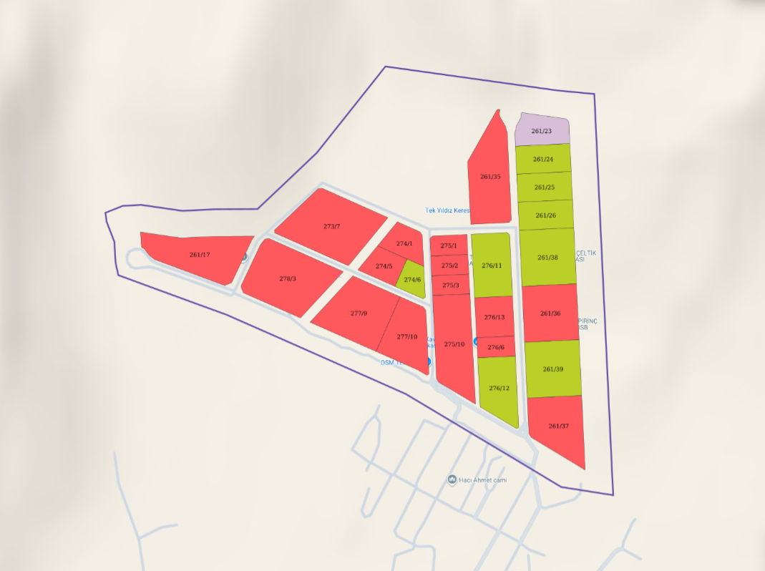

Tip Değerlendirme Tablosu

